股票研究 | 航空航天与国防
火箭实验室 ROCKET LAB (NASDAQ: RKLB)
2026财年第一季度业绩更新 — 首破2亿美元大关，全指标超预期
财报发布日: 2026年5月7日 | 报告日期: 2026年6月16日

评级 | 目标价 | 当前股价 | 总市值 | 52周最低 | 52周最高
买入 | $120.00 | $105.63 | 约660亿美元 | $25.71 | $151.00

核心要点
- 营收超预期: 创纪录季度营收2.003亿美元（同比+63.5%，环比+11.5%），超市场一致预期1.894亿美元1,090万美元（+5.8%），并超公司指引上限（1.85亿–2.0亿美元）。
- 每股收益超预期: GAAP每股亏损($0.07)，优于一致预期($0.08)，为公司历史最窄季度亏损，较Q1 2025的($0.12)大幅改善。
- EBITDA大幅超预期: 调整后EBITDA亏损($11.8M)，大幅优于一致预期($26M)的1,420万美元，也显著优于指引中值约1,200万美元。
- 毛利率超预期: GAAP毛利率38.2%（指引34-36%），非GAAP毛利率43.0%（指引39-41%），均超指引200+基点。
- 在手订单激增: 创纪录在手订单22亿美元（同比+108%，环比+20%），包含公司史上最大合同（5架Neutron+3架Electron至2029年）及1.9亿美元HASTE批量采购订单。
- Q2指引超预期: Q2 2026营收指引2.25亿–2.4亿美元，较华尔街预期2.075亿美元高出10-16%，显示持续强劲增长动能。
- 战略级合同: Q1签署31份新发射合同（超2025全年总数）；与雷神联合入选金穹（Golden Dome）天基拦截器（SBI）项目。

业绩概览
指标 | Q1 2026实际 | 一致预期/指引 | 超/不及 | 同比Q1 2025
总营收 | $200.3M | $189.4M | +$10.9M (+5.8%) | +63.5%
发射服务 | $63.7M | $59.0M (est.) | +$4.7M | +78.9%
太空系统 | $136.7M | $132.1M (est.) | +$4.6M | +57.2%
GAAP毛利率 | 38.2% | 34–36% (指引) | +220–420bps | +950bps
非GAAP毛利率 | 43.0% | 39–41% (指引) | +200–400bps | +960bps
调整后EBITDA | ($11.8M) | ($26.0M) | +$14.2M | +$18.2M
GAAP每股收益 | ($0.07) | ($0.08) | +$0.01 | +$0.05
净亏损 | ($45.0M) | — | — | vs. ($60.6M)
在手订单 | $22亿 | — | +108% YoY | vs. $10.6亿
现金及等价物 | $12.055亿 | — | — | vs. $8.287亿

详细业绩分析
营收：首次突破2亿美元大关
火箭实验室Q1 2026营收2.003亿美元，创单季历史新高，首次突破2亿美元里程碑。同比增长63.5%，环比增长11.5%（Q4 2025为1.797亿美元）。营收超出公司指引上限（1.85亿–2.0亿美元），并大幅超出市场一致预期1.894亿美元达1,090万美元（+5.8%）。
太空系统业务仍为主要收入来源，贡献1.367亿美元（同比+57.2%，环比+31.7%），增长受益于SDA第二/三期卫星项目推进及太阳能产品和组件的旺盛需求。发射服务贡献6,370万美元（同比+78.9%），环比下降16.1%系Q4 2025异常强劲的7次任务季度的正常回落。两大业务线均超出FactSet分段估计（分别为1.321亿和5,900万美元）。
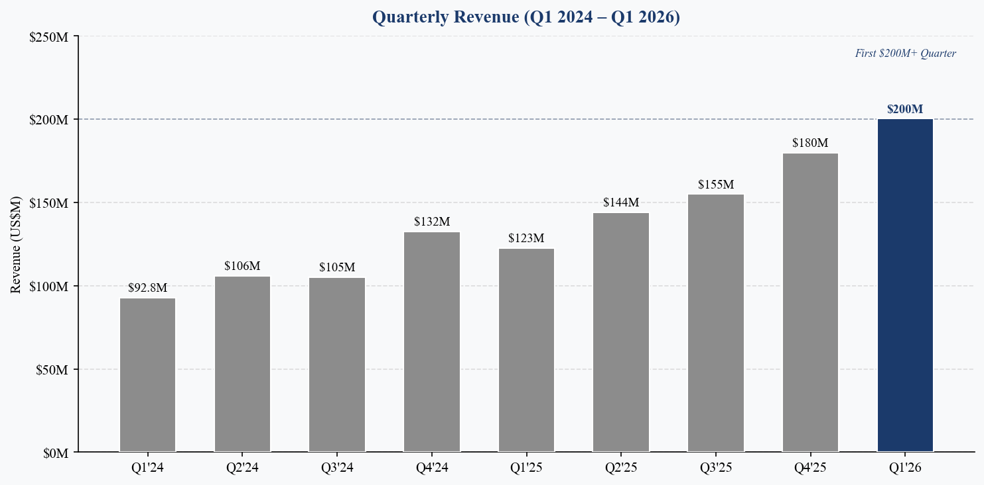
图1：季度营收走势 Q1 2024–Q1 2026 | 数据来源：火箭实验室财报
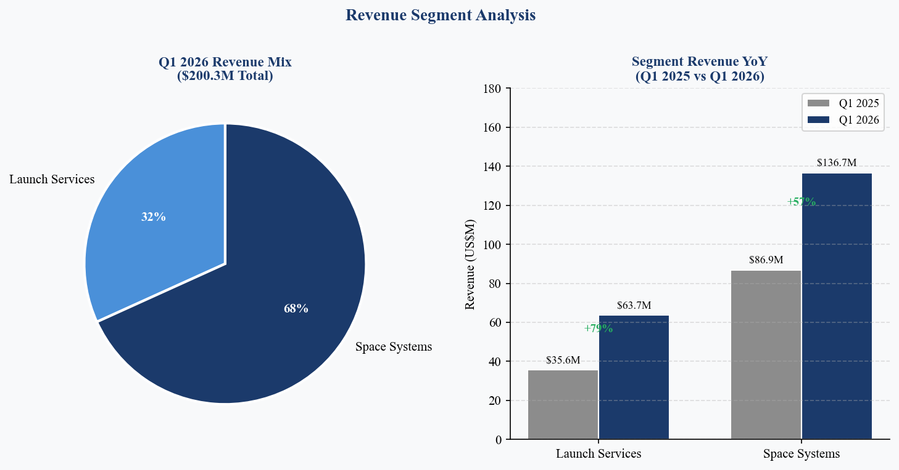
图2：Q1 2026分部营收构成及同比对比 | 数据来源：火箭实验室财报
超预期分析：全线超预期
Q1 2026业绩在所有关键指标上均超预期——这一全面超预期推动股价当日上涨34%：
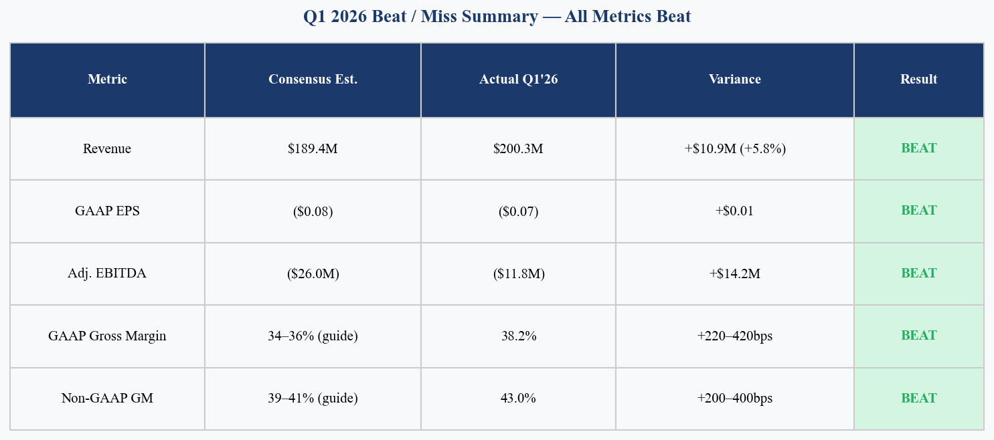
图3：Q1 2026超/不及预期汇总 | 数据来源：火箭实验室、Bloomberg/FactSet一致预期
- 营收2.003亿美元超出一致预期1.894亿美元5.8%，主要受益于太空系统交付强于预期及发射定价提升（商业Electron单次发射定价已升至约850万美元，较历史500-600万美元水平显著提升）。
- 调整后EBITDA亏损($11.8M)是最大亮点，超出一致预期($26M)1,420万美元，同比改善61%——清晰展现了盈利能力路径。
- GAAP毛利率38.2%超出公司指引上限（36%）220个基点，受益于有利的产品组合及持续的成本优化。
- GAAP每股亏损($0.07)优于一致预期($0.08)1美分，为公司历史最窄季度亏损。净亏损同比改善26%。

毛利率：持续扩张
Q1 2026 GAAP毛利率38.2%，较Q1 2024的20.0%提升了1,820个基点（近两年），较Q1 2025的28.7%提升了950个基点（一年）。非GAAP毛利率43.0%，两年前仅为28.0%，近乎翻倍。主要驱动因素：(1)更高利润率的发射合同，反映了Electron作为最可靠小型运载火箭的市场定位；(2)太空系统项目执行效率提升及SDA交付的学习曲线效益；(3)Gauss电推力器进入量产阶段具有有利的单位经济性。
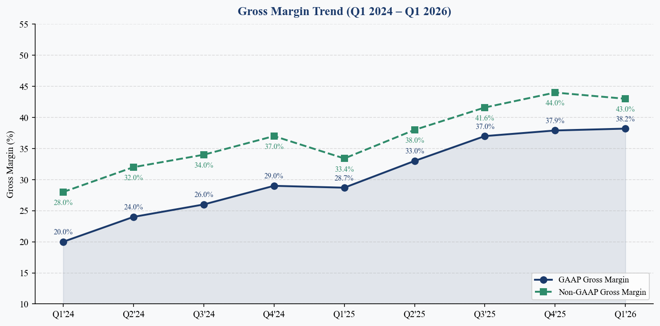
图4：GAAP与非GAAP毛利率趋势 | 数据来源：火箭实验室财报
调整后EBITDA：亏损快速收窄
调整后EBITDA亏损从Q1 2025的($30.0M)持续改善：Q2 ($29.0M) → Q3 ($26.3M) → Q4 ($17.4M) → Q1 2026 ($11.8M)，同比改善61%。公司正走在实现季度EBITDA盈利的道路上（预计Q3或Q4 2026可实现）。Q2指引的($20M)–($26M)较Q1有所扩大，主要反映Mynaric整合成本及产品组合不利因素，我们视为阶段性回调。
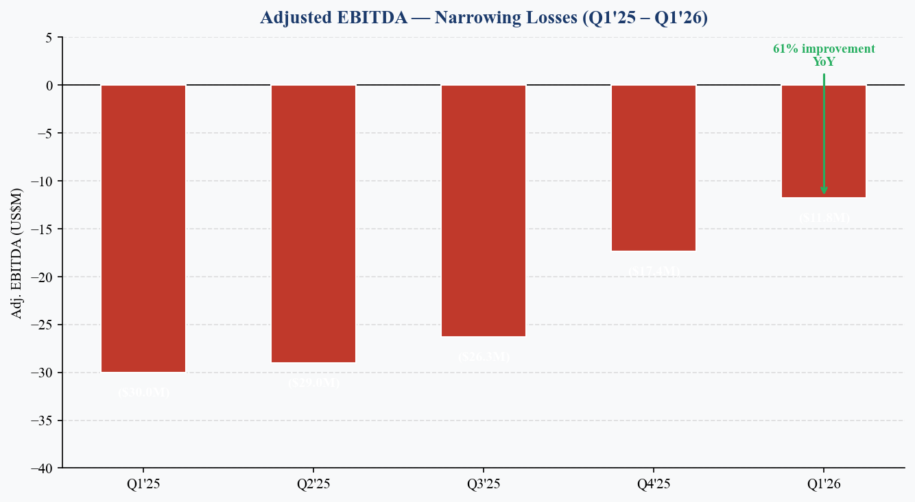
图5：调整后EBITDA趋势 Q1'25–Q1'26 | 数据来源：火箭实验室财报
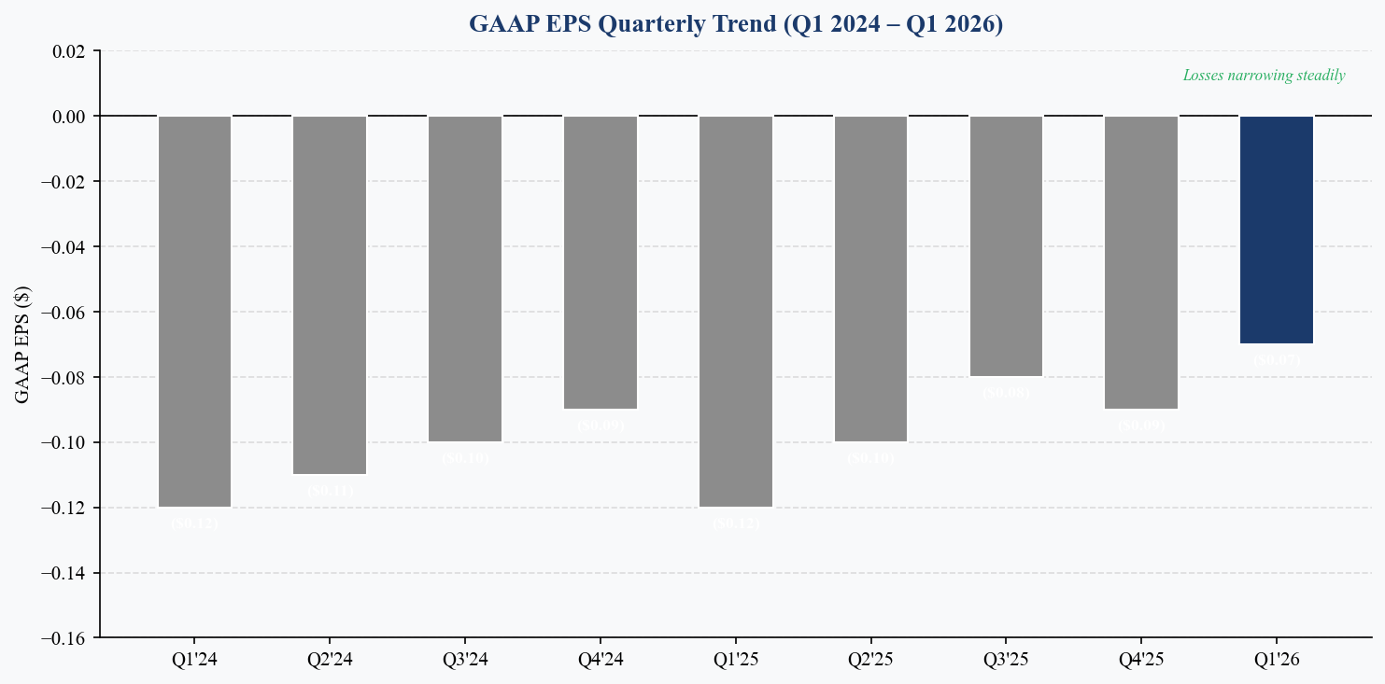
图6：GAAP每股收益季度趋势 Q1 2024–Q1 2026 | 数据来源：火箭实验室财报

关键指标与展望
在手订单：22亿美元，持续加速
合同在手订单季末达到创纪录的22亿美元，同比增长108%（去年同期10.6亿美元），环比增长20.2%（上季18.5亿美元）。增长由两大标志性合同驱动：(1)公司史上最大合同——与保密客户签订的多年期合同（5架Neutron+3架Electron至2029年）；(2)通过Kratos获得的1.9亿美元HASTE批量采购订单（20次高超声速测试飞行）。发射服务占在手订单的41.5%，较历史水平显著提升，反映了Neutron在首飞之前就已获得客户订单——这是市场信心的有力信号。12个月收入转化率约为36%，意味着约7.9亿美元将在未来一年内转化为收入。
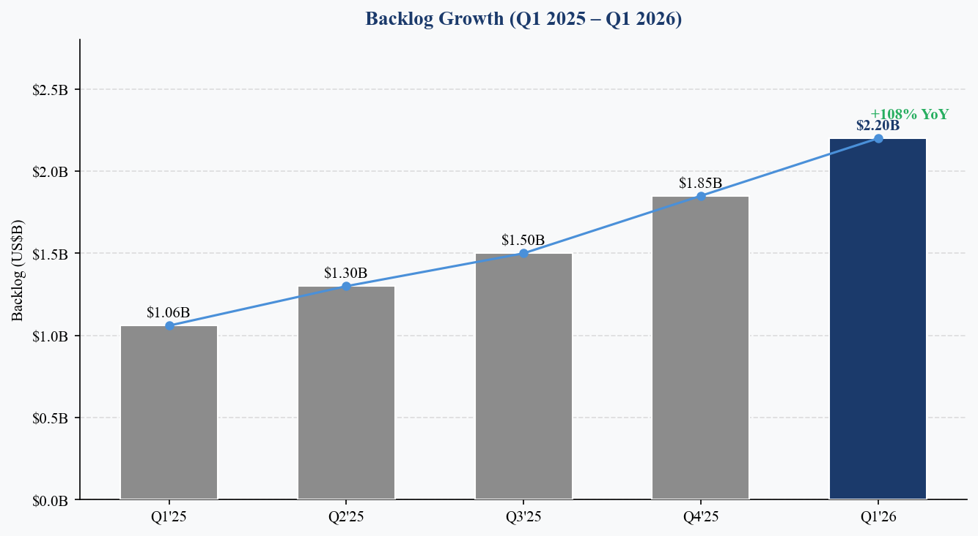
图7：在手订单增长趋势 Q1 2025–Q1 2026 | 数据来源：火箭实验室财报
发射活动与HASTE项目
Q1 2026签署31份新Electron和HASTE发射合同，超过2025全年发射合同签署总数。总合同任务清单超过70项。报告期截止已完成8次任务。商业Electron单次发射定价提升至约850万美元（历史约500-600万美元），反映了该运载火箭在可靠性和发射周期方面的市场领先优势。
HASTE项目已成为重要增长引擎：通过Kratos获得的1.9亿美元国防部合同（20次MACH-TB 2.0发射）现占总发射在手订单的约三分之一。HASTE为金穹（Golden Dome）架构提供高超声速测试和模拟能力，使火箭实验室成为美国导弹防御测试的关键基础设施。
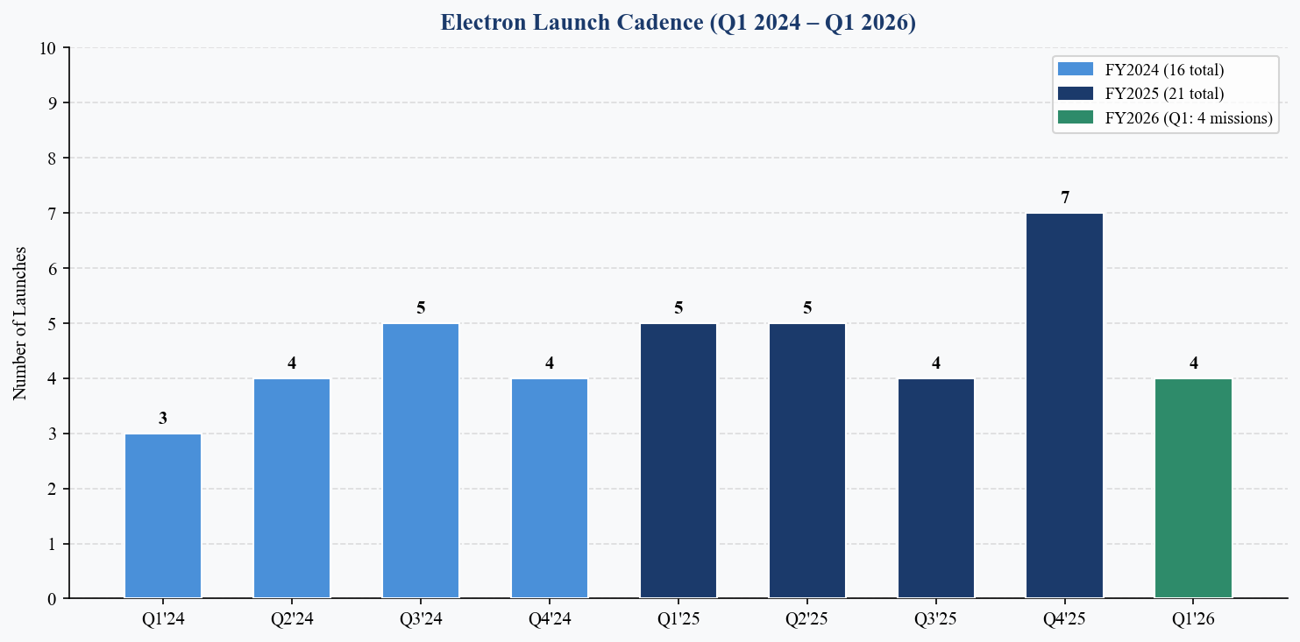
图8：Electron发射节奏 Q1 2024–Q1 2026 | 数据来源：火箭实验室
Q2 2026展望：全面超华尔街预期
管理层给出Q2 2026营收指引2.25亿–2.4亿美元（中值2.325亿美元），环比增长约16%，显著高于华尔街预期约2.075亿美元。GAAP毛利率指引33–35%，非GAAP毛利率38–40%，均较Q1有所下降，反映SDA项目爬坡期产品组合不利及Mynaric整合拖累。调整后EBITDA指引($20M)–($26M)。
指标 | Q1 2026实际 | Q2 2026指引 | 华尔街预期 | 指引vs预期
营收 | $200.3M | $225M–$240M | $207.5M | +8%至+16%
GAAP毛利率 | 38.2% | 33%–35% | — | 组合拖累
非GAAP毛利率 | 43.0% | 38%–40% | — | Mynaric拖累
调整后EBITDA | ($11.8M) | ($20M)–($26M) | ($15.1M) | 亏损扩大
加权平均股数 | 605.4M | ~629M | — | 含优先股
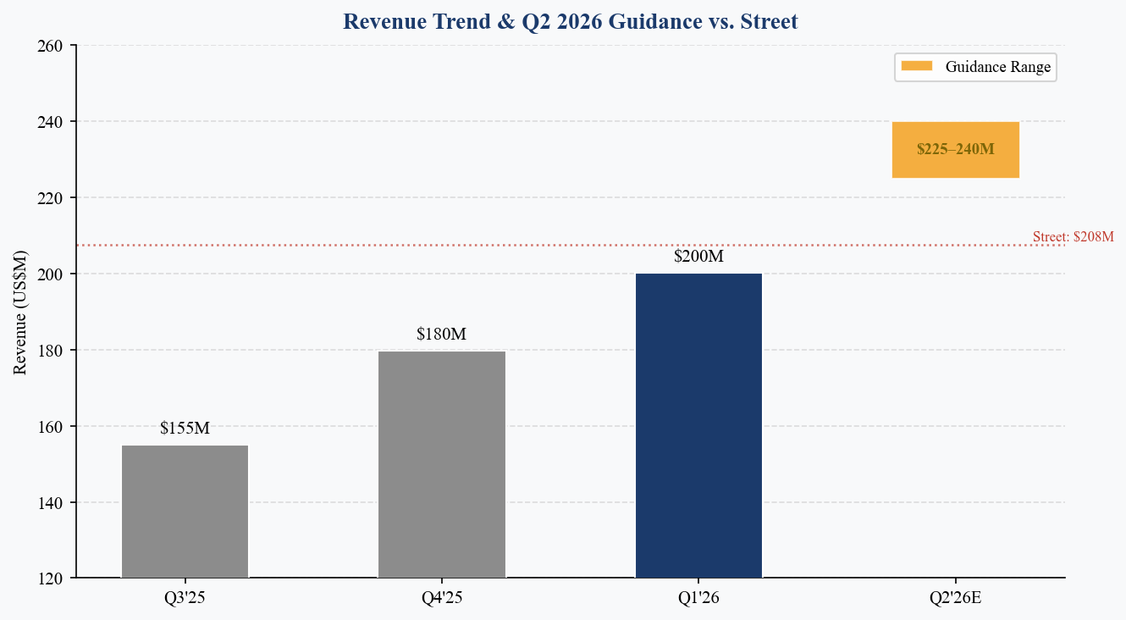
图9：营收趋势与Q2 2026指引对比 | 数据来源：火箭实验室、LSEG/FactSet

投资论点更新
本季度关键变化
Q1 2026业绩具有里程碑意义——本季度验证了火箭实验室从小型发射专家向规模化、多业务航天平台公司的转型。关键增量变化：
- 积极: 营收首次单季突破2亿美元，两大业务线均显著超预期。63.5%的同比增速较Q4 2025的36%明显加速。
- 积极: 在手订单同比翻倍至22亿美元，提供极高收入可见度。客户在Neutron首飞前即预订发射——这是市场信心的有力证明。
- 积极: 与雷神联合入选金穹天基拦截器（SBI）示范项目，使RKLB定位于最高优先级国防项目。结合HASTE在威胁模拟中的角色，RKLB嵌入导弹防御架构的多个层面。
- 中性: Neutron首飞仍定于2026年Q4，管理层拒绝就早期或晚期Q4做进一步缩窄。Archimedes发动机热试车持续进行中；着陆驳船海试计划于2026年稍后进行。
- 消极: 通过ATM增发持续摊薄（Q1融资4.5亿美元，累计4.74亿美元以上）。股份总数从Q1 2025的5.056亿增至Q1 2026的6.054亿（+20%）。
核心论点：端到端太空基础设施平台
火箭实验室正在执行一项覆盖整个太空价值链的独特垂直整合战略：(1)Electron作为全球第二高发射频率的轨道火箭（仅次于猎鹰9号）；(2)即将面世的Neutron中型运载火箭，面向星座部署和国家安全任务；(3)快速增长的太空系统业务，制造航天器、太阳能产品、星跟踪器、分离系统和光通信终端；(4)通过HASTE、SBI和SDA项目在美国导弹防御领域的战略定位。
硬件制造规模、飞行验证经验和国防合同信誉的结合创造了极高的竞争壁垒，新进入者极难复制。凭借22亿美元在手订单和超20亿美元流动性，RKLB同时拥有需求信号和财务资源来执行其多年增长计划。
并购战略：构建平台
Q1 2026继续进行补强性并购活动，强化垂直整合论点：
- Mynaric AG：完成对欧洲光通信终端公司的收购，增加了对SDA和商业星座项目至关重要的星间链路能力。
- Motiv Space Systems：签署收购协议，获取NASA火星毅力号传承的机器人和运动控制技术，增加太阳能阵列驱动组件和航天器机构。
风险因素
- 风险1: Neutron首飞失败或进一步延迟可能损害投资者信心和客户管线。
- 风险2: 持续通过ATM增发摊薄股份（仅Q1即4.74亿美元以上）以资助Neutron和并购。
- 风险3: Q2–Q3毛利率压缩，受SDA项目爬坡和Mynaric整合影响（Q2 GAAP毛利率指引33–35%）。
- 风险4: 来自SpaceX星舰（中重型发射）及新兴小型运载火箭竞争对手的竞争压力。
- 风险5: 持续的负自由现金流——Q1 2026自由现金流约为($77.4M)。
催化剂
- Neutron首飞（目标Q4 2026）——最重要的估值重估催化剂。
- 纳入纳斯达克100指数（2026年6月22日生效）——预计将带来被动基金增量资金流入。
- 金穹/SBI项目进入示范阶段后的额外合同授予。
- 季度EBITDA盈利里程碑（按当前改善轨迹，可能在Q3或Q4 2026实现）。
- Electron助推器复用验证——将在结构性降低单位成本的同时加速毛利率扩张。

估值与预测
同比营收增速重新加速
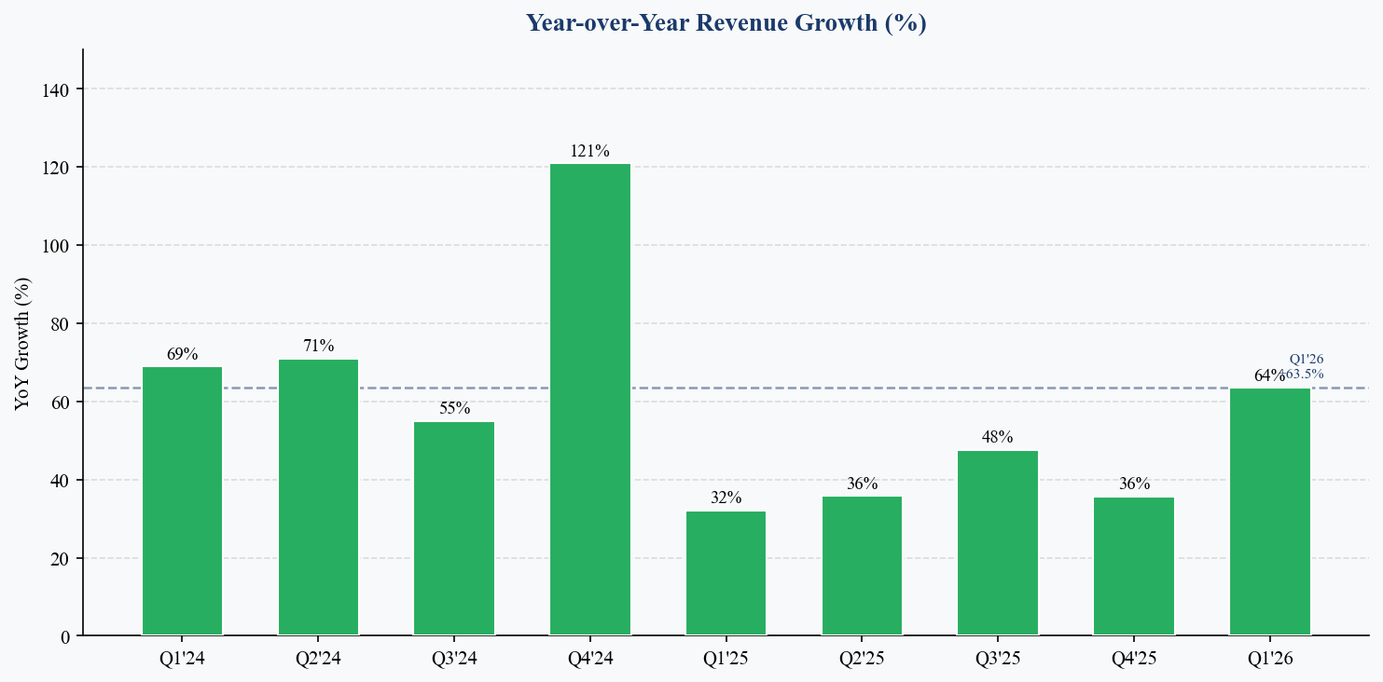
图10：季度同比营收增长率 | 数据来源：火箭实验室财报
更新后的预测
基于Q1强劲业绩及超预期Q2指引，我们上调FY2026E营收预测至9.4亿美元（此前8.85亿美元）。同时上调FY2027E预测至12.5亿美元，反映Neutron从2027年下半年开始贡献收入。
指标 | FY2024A | FY2025A | FY2026E（新） | FY2026E（旧） | FY2027E
营收 | $436.2M | $601.8M | $940M | $885M | $1.25B
同比增速 | +78% | +38% | +56% | +47% | +33%
GAAP毛利率 | ~27% | ~34% | ~35% | ~37% | ~38%
调整后EBITDA | ($91M) | ($101M) | ($30M) | 盈亏平衡 | $50M+
GAAP每股收益 | ($0.42) | ($0.37) | ($0.22) | ($0.25) | ($0.08)
Electron发射数 | 16 | 21 | ~26–28 | ~24–26 | ~30–34
数据来源：火箭实验室财务报告（A=实际值），分析师预测（E）。旧预测来自2026年2月Q4 FY2025业绩更新报告。
估值框架
以当前股价$105.63计算，火箭实验室约以7.0x EV/FY2026E营收交易——该溢价反映了公司独特的竞争定位、超50%的营收增速及改善中的利润率轨迹。对于一家营收同比增长56%、EBITDA即将转正、拥有22亿美元在手订单的公司，我们认为该估值倍数相对航天及高成长工业可比公司是合理的。
我们的12个月目标价$120基于混合估值方法：
- 70%权重：70x EV/FY2027E EBITDA $50M+（适用于向盈利过渡的高成长航天公司）
- 30%权重：50x EV/FY2026E营收$940M（成长溢价倍数）
情景分析
情景 | 估值方法 | 关键假设 | 隐含目标价 | 较当前
悲观 | 40x EV/FY27E EBITDA | Neutron延至2027；利润率下滑 | ~$65 | 下行风险
基准 | 混合方法（上述） | Neutron Q4'26；$940M营收 | $120 | 上行潜力
乐观 | 80x EV/FY27E EBITDA | Neutron准时；FY26>$1B；新合同 | ~$160 | 显著上行

维持买入评级 | 目标价：$120.00
Q1 2026是火箭实验室的里程碑季度——公司首次实现单季2亿美元营收，所有指标超预期，股价首次突破100美元。22亿美元在手订单、不断扩大的国防定位（金穹/SBI、HASTE）以及即将到来的纳斯达克100纳入均支持建设性展望。尽管估值较高且Neutron执行风险犹存，我们认为加速增长、毛利率扩张及战略定位的组合证明了维持买入评级的合理性。我们将目标价从此前的$35上调至$120，以反映大幅改善的业务规模和市场定位。

资料来源
- 火箭实验室Q1 FY2026业绩新闻稿（2026年5月7日）
- 火箭实验室 Form 8-K Q1 2026（SEC EDGAR，2026年5月7日）
- 火箭实验室 Form 10-Q Q1 2026（SEC EDGAR，截至2026年3月31日）
- 火箭实验室Q1 2026业绩电话会议纪要（Seeking Alpha，2026年5月7日）
- 火箭实验室Q1 2026业绩电话会议纪要（Motley Fool，2026年5月8日）
- RKLB Q1 2026业绩分析（CNBC，2026年5月8日）
- 火箭实验室Q4及FY2025业绩新闻稿（2026年2月26日）——上季度参考
- RKLB营收历史数据（StockAnalysis.com）
- 市场数据：yfinance（报告生成时实时获取）

分析师一致预期：Bloomberg / FactSet / LSEG，截至2026年5月7日盘前。标注"E"为分析师预测。目标价与评级为分析师独立评估。
免责声明：本报告仅供参考，不构成投资建议。分析师及机构未持有RKLB仓位。过往表现不代表未来收益。

